**Позакласний захід**

**Тема: «Дружба – найдорожчий скарб!» засобами малювання коміксів**

*Мета:* Розширити і поглибити поняття дружби і товаришування – цих важливих показників вихованості учнів; виховувати в учнів звичку уважно ставитися до товаришів; вміння бачити хиби у своїй поведінці й виправляти їх; учити дітей сприймати різні життєві ситуації, аналізувати їх і знаходити шляхи виходу з них; виховувати у дітей правильне ставлення до таких понять, як «друг», «дружба»; розвивати в учнів загальнолюдські чесноти, продовжувати роботу над створенням коміксів на запропоновану тему, повторити алгоритм створення історії та малювання коміксів, сприяти розвиткові критичного ставлення до себе і своїх особистих якостей, терпимості й коректності в спілкуванні з друзями.

*Тип:* практична робота (класна година, заняття 2)

*Обладнання:* картки для малювання коміксів, опорні схеми та таблиці, олівці, різнокольорові долоньки

План

1. Вступ

2. Бесіда на повторення матеріалу попереднього заняття

3. Практична робота

3.1. Підготовчі вправи до малювання

- робота в групах

3.2. Малювання коміксів за вже складеними історіями

- повторення алгоритму складання коміксів

- практична робота – складання коміксу

4. Підсумок



Хто не шукає дружби з ближнім,

той сам собі заклятий ворог.

Шота Руставелі

Людина з друзями – степ із квітами,

а людина без друзів – жменя попелу.



***1. Вступ***

Доброго дня, шановні учні, гості! Сьогодні ми проводимо практичне заняття за темою минулої класної години «Дружба – найдорожчий скарб!» і в цьому нам допоможуть комікси.

- Але, перш ніж перейти до практичної частини, давайте пригадаємо що таке товаришування та дружба?, яким має бути справжній друг?, хто такий товариш? .

*(Товаришування, дружба – це взаємини між людьми, які народжуються, міцніють на основі спільного навчання, інтересів, уподобань. Товаришувати можна з багатьма ровесниками, а дружити – лише з одним чи кількома. Друзів пов’язує велика повага один до одного, принциповість у взаєминах, симпатія. )*

(Відповіді учнів)



***2. Бесіда на повторення матеріалу попереднього заняття***

- На минулому занятті ми говорили про те, щоб знайти собі друзів, потрібно самому стати справжнім другом.

- А яким повинен бути справжній друг?

- Вашим завданням було записати на долоньках 2 риси характеру, які повинен мати справжній друг. Давайте їх переглянемо.



*(прикріплюють на дошку)*

- Молодці! Отже, ми знаємо, які риси характеру повинен мати справжній друг. А тепер давайте помалюємо!



***3. Практична робота***

***3.1. Підготовчі вправи до малювання***

- На парті ви бачите аркуш паперу. Ваше завдання – намалювати на ньому квітку, тримаючись разом за один олівець.

***Робота в групах - Малювання квітки***

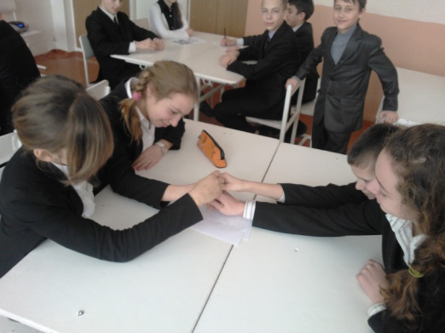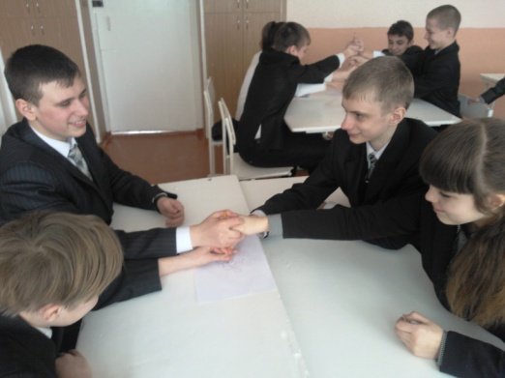

- Скажіть, вам легко було виконувати це завдання? Вдалося відтворити задумане?

- Ось так і між справжніми друзями можуть виникнути непорозуміння, головне вміти достойно вийти із неприємних ситуацій.

***3.2. Малювання коміксів за вже складеними історіями***

***- повторення алгоритму складання коміксів***

Ваше друге завдання безпосередньо стосується малювання коміксів

- Давайте пригадаємо, за яким алгоритмом створюється комікс.

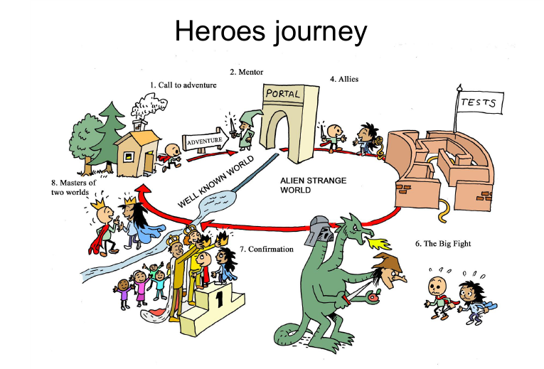



**

*(розповідь учнів)*

- Оскільки наша класна година присвячена темі дружби, ми не можемо не пригадати героїв або типи персонажів, які зображуються у коміксах.

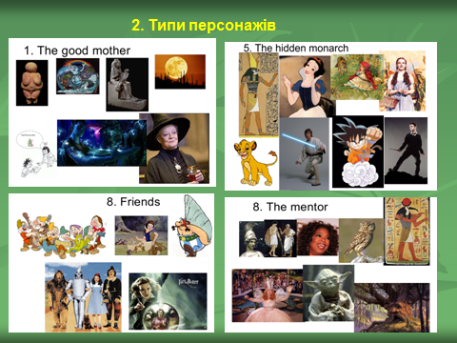

*(розповідь учнів)*

***Практична робота – складання коміксу***

Отже, на минулому занятті ви працювали за групами: обирали героїв та складали історії про друзів, і наше завдання на сьогодні - створити повноцінний комікс, що стосується теми справжньої дружби та взаєморозуміння між друзями.

- Тож, беремося до роботи! Не забувайте про поетапне малювання коміксу.

*- виставка робіт, обговорення історій*

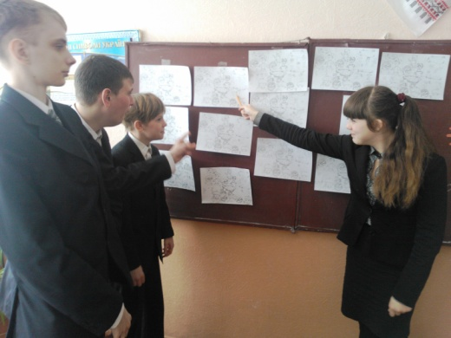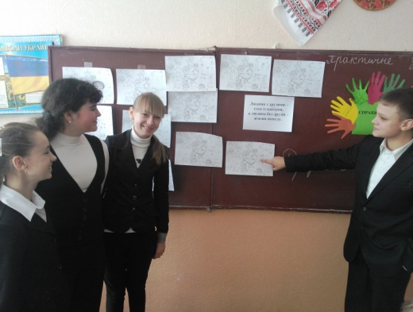



***4. Підсумок***

Я гадаю, що ви зробите висновки із сьогоднішнього заняття, що дружбу потрібно цінувати, не залишати друга в біді, бути вірним дружбі, тобто ділити з другом не тільки радість, а й горе. Бажаю, щоб у кожного з вас був справжній друг!

